דו"ח הגשה – ביולוגיה חישובית מטלה 2:

מגישים:

אלעד ויצנבליט, ת"ז – 315944611

אלינוי עמר, ת"ז – 318532132

הרצת התוכנית:

בתחילת הרצת התוכנית יש לבחור את האלגוריתם אותו רוצים להריץ ע"י :  
1 – האלגוריתם הרגיל.  
2- האלגוריתם עם האבולוציה הדארווינית.   
3- האלגוריתם עם האבולוציה הלמארקית.

אנחנו עובדים עם אוכלוסייה בגודל 100 שאותחלה באופן רנדומלי, שכל פתרון באוכלוסייה הוא מילון עם 26 מפתחות (המפתח הוא האות שאותה מפענחים והערך הוא האות שאליה נתרגם).

לצורך חישוב הפונקציית fitness השתמשנו בשלושת הקבצים שקיבלנו במסגרת התרגיל, כאשר בקובץ המילון השתמשנו על מנת לחשב את כמות המילים בטקסט שנמצאות גם במילון, ובקבצי השכיחויות השתמשנו על מנת להשוות את השכיחויות הנתונות לנו בפענוח (ככל שהמרחק בין השכיחויות שלנו לשכיחויות הנתונות בקבצים גבוה יותר, כך הפיטנס המתקבל הוא נמוך יותר).

האלגוריתם:  
לאחר שיצרנו את האוכלוסייה באופן רנדומלי, אנחנו נעבור עליה לכל היותר כ-150 דורות (GENERATION_MAX).

כתחילה נחשב את הציון fitness של כל איבר באוכלוסייה, ולאחר מכן אנחנו לוקחים את 20% הפתרונות הכי טובים בהתאם לציון פיטנס שקיבלו (ELITE_SELECTION) ומעתיקים אותם לדור הבא.

לאחר מכן, אנחנו מבצעים crossover מתוך כלל האוכלוסייה של הדור הנוכחי עד שאנחנו מגיעים שוב לגודל אוכלוסייה של 100. את ה-crossover אנחנו מבצעים על ידי הגרלה של מיקום רנדומלי במילון ואז לוקחים חלק אחד מההורה הראשון ואת החלק השני מההורה השני. אחרי ביצוע ה-crossover אנחנו מבצעים בדיקה לראות שאין לנו מפתחות עם אותם ערכים (כלומר אין כפילויות של תרגום). במקרה, ויש כפילויות אנחנו מחליפים את אחד מהכפילויות להיות אות חסרה.

את ההורים אנחנו בוחרים באופן הבא:

אנחנו בוחרים את ההורים בשיטה של טורניר, כאשר אנחנו מגרילים 5 מילונים מתוך האוכלוסייה ואז אנחנו לוקחים מתוכם את המילון עם ציון ה-fitness הגבוה ביותר להיות ההורה הראשון. וחוזרים על התהליך בשנית כדי לבחור את ההורה השני.

אחרי ה-crossover אנחנו עוברים על כל האוכלוסייה ומבצעים מוטציה לכל פתרון בהסתברות של MUTATION_RATE. את המוטציה אנחנו מבצעים על ידי החלפת הערכים של 2 מפתחות רנדומליים במילון.

במקרה שנבחר אלגוריתם דארווני או אלגוריתם למארקי, בשלב הזה מתבצע הריצה של האופטימיזציה הלוקלית ועדכון ציוני הפיטנס בהתאם להגדרת כל אלגוריתם.

לאחר מכן, אנחנו בוחרים את הציון הטוב ביותר הדור החדש, ובודקים אם היה שינוי מהציון הטוב ביותר בדור הקודם.

אם היו מספר דורות ללא שינוי (NO_IMPROVEMENT_THRESHOLD) אז אנחנו מניחים שהאלגוריתם התכנס, ועוצרים את הריצה.

הצגת התנהגות האלגוריתמים:

כחול – ציון הפיטנס הגבוה ביותר. ירוק – ציון הפיטנס הממוצע.

האלגוריתם הרגיל:

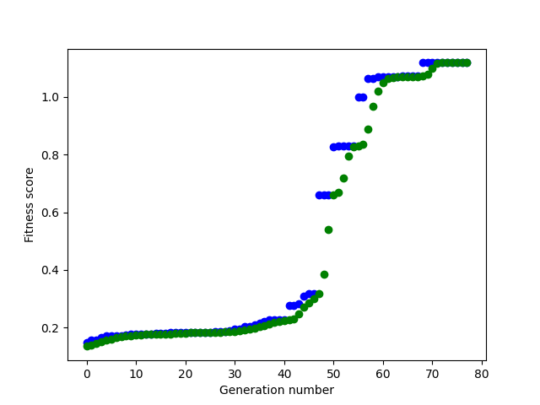

האלגוריתם הדארוויני:

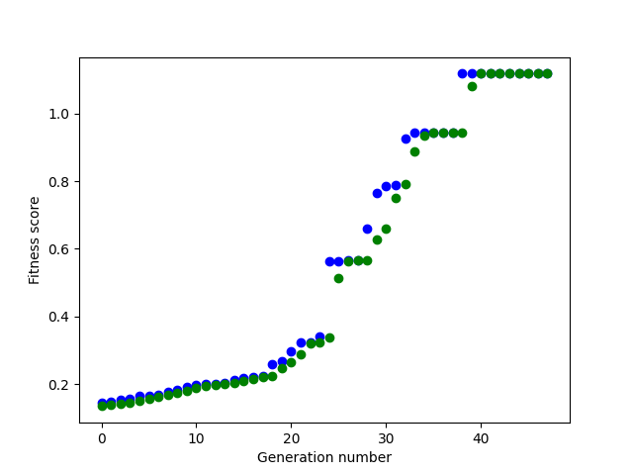

האלגוריתם הלמארקי:

